CLASE 8 TRABAJO INTEGRADOR
ÁREA: LENGUA Y LITERATURA
2° AÑO: C.B.C.

TURNO: Mañana / Tarde / Vespertino

DE LO PRESENCIAL A LO DIGITAL Fecha de presentación: 05-10-2020

PROFESORAS DE 2° C.B.C.

Marcela Vanesa Díaz 2° 1° T. Mañana vanesadíaz_6@hotmail.com
Rita Remetería 2° 1° T. Tarde ritarementeria@hotmail.com
Andrea López 2° 2° T. Tarde andilopez1976@gmail.com
Silvana Ibarra 2° 2° T. Vespertino prof.silvanalorenaibarra@gmail.com
Judith Cabana 2° 3°-2° 4° T. Vespertino judith_prof@hotmail.com

Datos a completar por el alumno:
APELLIDO Y NOMBRE:
CURSO: DIVISIÓN: TURNO:
E-MAIL:
TELÉFONO: (SEÑALAR: FIJO O MÓVIL)

Realizar y enviar las tareas al correo del docente según el turno, curso, división y fecha de presentación. Una vez corregidas, imprimirlas o copiarlas en la carpeta de Lengua y Literatura.

TEMA: TEXTO EXPOSITIVO - EXPLICATIVO. INTEGRACIÓN DE CONTENIDOS
Estimados estudiantes, ¡GRACIAS! por su empeño y dedicación. Valoramos el esfuerzo que realizan para continuar con sus estudios y los animamos a no detenerse, estamos para sostenerlos y acompañarlos en lo que necesiten.
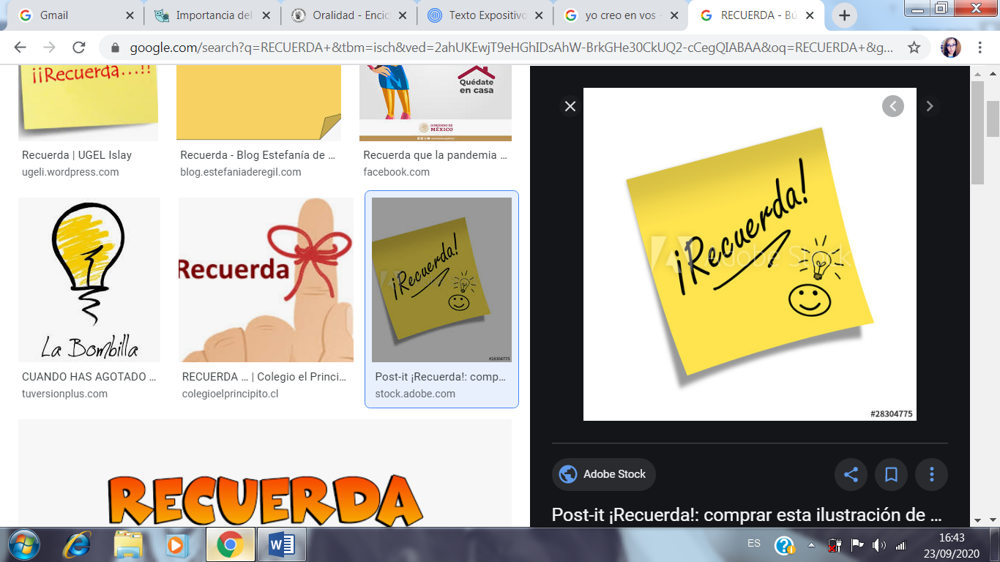
- Aún tienes tiempo de presentar trabajos anteriores.
- No dejes de comunicarte con tu docente, preceptor y vicedirectora ante eventualidades particulares.
- Utiliza tu correo electrónico o Whatsapp.
- ¡ANIMO!

En la clase anterior (Nº7) hicimos un trabajo de cierre de todo lo que se fue aprendiendo sobre el texto expositivo – explicativo. Un tipo de texto que facilita acceder al conocimiento científico desde cualquier área del saber de una manera objetiva, clara, sencilla y sin distinción de un tipo de lector.
Recuerden además, que la explicación no sólo se visualiza en la escritura sino también en la oralidad.
En muchas ocasiones ustedes utilizan la explicación oral cuando buscan que su receptor (persona que recibe el mensaje/ información) conozca sobre su punto de vista o posición sobre algún tema en particular.
Ese razonamiento que realizan claramente tiene una organización textual en su discurso, sobre lo que van diciendo y aclarando.
¿Utilizaron expresiones como: “por ejemplo”, “o sea”, “como te iba diciendo “descripciones, comparaciones o algún dibujo estilo esquema para aclarar aún más lo que están explicando? Estoy segura que sí lo hicieron. Conocer sobre texto expositivo es una herramienta muy valiosa para seguir construyendo aprendizajes.
En esta instancia integradora vamos a reunir todos los temas aprendidos sobre texto expositivo. En la clase anterior jugamos un poco con los superhéroes; ahora vamos a tratar de darle otro enfoque. ¿ME ACOMPAÑAS?
Para empezar, esta vez no vamos a utilizar un material de lectura nuevo ya que hicimos un repaso de todo lo visto en la clase Nº 7. Claramente puedes consultar esa clase y también el número 5 y 6. En la próxima instancia que nos encontremos por este medio y la sala de zoom estaremos abordando un tema nuevo.
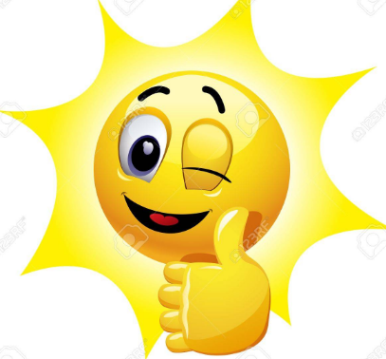Ahora sí, ¡MANOS A LA OBRA!
ACTIVIDADES
- Vamos a jugar con una SOPA DE LETRAS
La sopa de letras es un juego que consiste en descubrir un número determinado de palabras enlazando estas letras de forma horizontal, vertical o diagonal y en cualquier sentido, tanto de derecha a izquierda como de izquierda a derecha (lo que implica la posibilidad de que algunas palabras se hallen deletreadas al revés), y tanto de arriba abajo, como de abajo arriba.
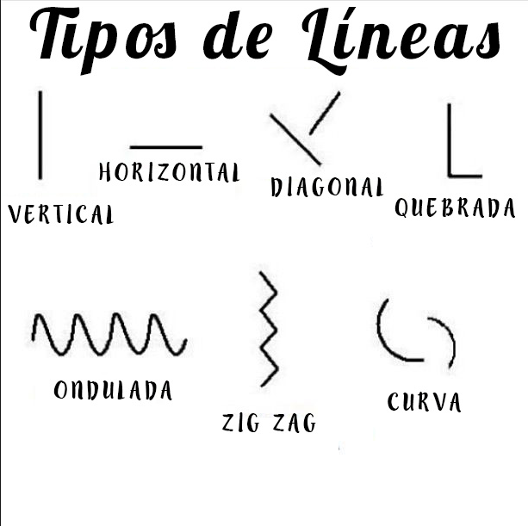
DERECHA

IZQUIERDA
En el juego vienen algunas instrucciones o pistas de cómo encontrar las palabras en todo caso puede venir un listado de palabras las cuales tienes que encontrar.
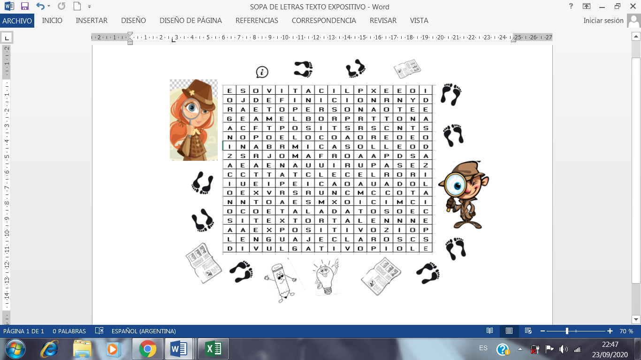
PISTAS
- Tipo de texto no literario de carácter científico que busca informar al lector.
- Son herramientas útiles para la explicación.
- Utiliza ejemplos para aclarar y ampliar la información brindada por el texto.
- Volver a decir lo mismo con otras palabras más sencillas. Uno de los conectores que utiliza: “es decir”
- Significado de un término o palabra. Por lo general usa el verbo ser (es- son).
- Utiliza la semejanza o diferencia de dos o más elementos
- Completa el sentido del texto principal con imágenes, epígrafes, títulos, subtítulos, etc.
- Tipos de textos expositivos (son dos).
- Formas de representar la información del texto expositivo. Modos de….
- Se describen las características de seres, hechos o cosas
- Se ubican los hechos a modo de una línea de tiempo.
- “La alarma no funcionó, llegué tarde a trabajar”. (lo resaltado es la causa por lo tanto llegué tarde a trabajar es la …
- “La depresión es un problema mundial que afecta a todos los sectores sociales; se recomienda acompañamiento psicológico” ¿qué modo de organización de la información señala el ejemplo?
Características del texto expositivo:
- objetivo
- datos
- tercera persona
- lenguaje claro
- ideas
- persona que recepciona la información escrita de un texto expositivo
- persona que escucha atentamente la explicación de un compañero/ra.

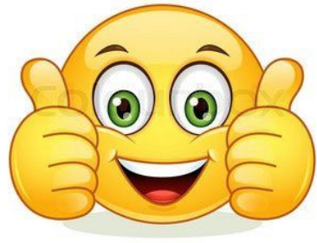¿ENCONTRASTE TODAS LAS PALABRAS?
UNA SOPA DE LETRAS, UNA OPORTUNIDAD PARA PENSAR Y VER OTRAS FORMAS DE LEER

- La segunda actividad es crear tu propio TIK –TOK. Para la grabación lo puedes hacer en forma individual o con la ayuda de tu familia.
- Puedes elegir los temas que fuimos trabajando en las clases anteriores: el alcoholismo, Covid 19- superhéroes o un tema a elección previamente hablado con la docente
- Vamos a utilizar esta red social para exponer o explicar en forma breve nuestro punto de vista o postura EN RELACIÓN AL TEMA ELEGIDO
- Comparto una página web que te puede orientar para armar esta propuesta.
https://okdiario.com/howto/como-hacer-videos-tik-tok-4435663#:~:text=Para%20hacer%20tu%20v%C3%ADdeo%20de,el%20medio%20de%20su%20interfaz.

